# 作业1

（due time: 2022.9.13）

1.证明以下等式

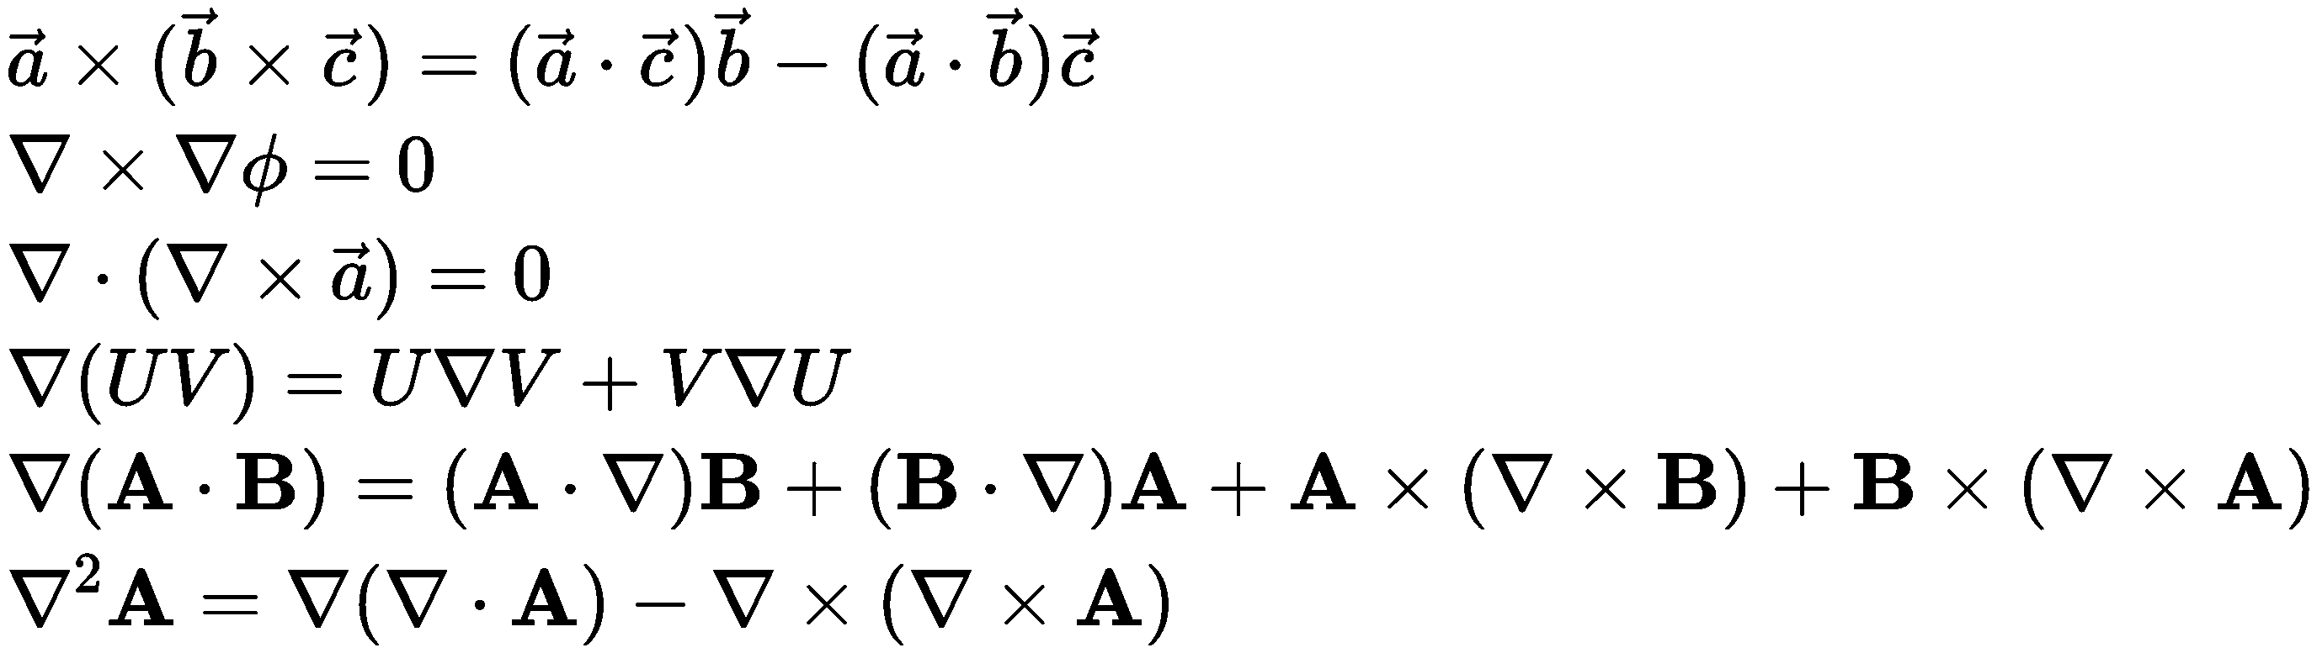

2. 证明任意物体的引力场在物体外部为保守力场

3. 推导椭球坐标系下的拉普拉斯方程